**单周期CPU设计**

**实验报告**

姓名：张镓伟

学号：15352408

学院：数据科学与计算机学院

专业：软件工程(移动信息工程)

班级：15级18班

Email：[70907544@qq.com](mailto:70907544@qq.com)

电话：13531810182

指导老师：郭雪梅

助教：李声涛、王绍菊

完成时间：2017年6月16日



# 一. 实验目的

1. 理解MIPS常用的指令系统并掌握单周期CPU的工作原理与逻辑功能实现。
2. 通过对单周期CPU的运行状况进行观察和分析，进一步加深理解。

# 二. 实验任务

利用 verilog 语言，基于 Xilinx FPGA basys3 实验平台，用Verilog HDL语言或VHDL语言来编写，实现单周期CPU的设计，这个单周期CPU能够完成10-16条MIPS指令，至少包含以下指令：– 支持基本的内存操作如 lw，sw 指令

– 支持基本的算术逻辑运算如 add，sub，and，ori，slt，addi 指令

– 支持基本的程序控制如 beq，j 指令

**这次我设计的CPU支持22条指令，具体见第四大点实验设计。**

**MIPS指令集的指令格式**



**图 1 MIPS32TM指令格式**

其中Rs和Rt为两个源操作数寄存器，Rd为目的操作数寄存器。shamt为移位操作时的移位运算值，是一个立即数。Func为R型指令的功能码。imme为I型指令的立即数。Dest为J型指令的跳转地址。

设计所需要支持的指令集如下所示：表1为指令的格式编码。

**表1 指令的编码格式**





该指令系统中有4种寻址方式：

立即数寻址方式：比如I型指令使用16位立即数，即直接将16位二进制数作为操作数。

相对寻址：操作数是下一条指令的PC值加上一个32位偏移量，主要用于条件转移指令。

寄存器寻址：操作数是存放在寄存器中，指令里放的是寄存器号。

寄存器相对寻址：操作数存放在存储器中，其有效地址有两部分组成，基地址存放在一个寄存器中，偏移地址部分为一个16位的立即数。

**CPU的设计、仿真与测试**

该部分是处理器的总体设计，确定处理器由哪些部分组成：运算器(ALU)，寄存器(Reg)，控制单元(CU)；定义各个期间的控制信号以及控制方法。处理器的设计要结合存储器(Mem)单元进行设计，确定控制单元对存储器的控制信号及控制方法。

当处理器设计完成后进行测试仿真。

# 三. 实验原理

单周期 CPU 的特点是每条指令的执行只需要一个时钟周期，一条指令执行完再执行下一条指令。在 这一个周期中，完成更新地址，取指，解码，执行，内存操作以及寄存器操作。由于每个时钟上升沿时更新地址，因此要在上升沿到来之前完成所有运算，而这所有的运算除可以利用一个下降沿外，还可以通过组合逻辑解决。这给寄存器和存储器RAM的制作带来了些许难度。且因为每个时钟周期的时间长短必须统一，因此在确定时钟周期的时间长度时，要依照最长延迟的指令时间来定，这也限制了它的执行效率。

单周期CPU在每个CLK上升沿时更新PC，并读取新的指令。此指令无论执行时间长短，都必须在下一个上升沿到来之前完成。其时序示意如图1。

指令：

add lw

CLK:

j

图1 单时钟周期CPU时序示意图

CPU 在处理指令时，一般需要经过以下几个步骤：  
(1) 取指令(IF)：根据程序计数器 PC 中的指令地址，从存储器中取出一条指令，同时，  
PC 根据指令字长度自动递增产生下一条指令所需要的指令地址，但遇到“地址转移”指令时，则控制器把“转移地址”送入 PC，当然得到的“地址”需要做些变换才送入 PC。  
(2) 指令译码(ID)：对取指令操作中得到的指令进行分析并译码，确定这条指令需要完  
成的操作，从而产生相应的操作控制信号，用于驱动执行状态中的各种操作。  
(3) 指令执行(EXE)：根据指令译码得到的操作控制信号，具体地执行指令动作，然后  
转移到结果写回状态。  
(4) 存储器访问(MEM)：所有需要访问存储器的操作都将在这个步骤中执行，该步骤给  
出存储器的数据地址，把数据写入到存储器中数据地址所指定的存储单元或者从存

储器中得  
到数据地址单元中的数据。  
(5) 结果写回(WB)：指令执行的结果或者访问存储器中得到的数据写回相应的目的寄存  
器中。  
单周期 CPU，是在一个时钟周期内完成这五个阶段的处理。

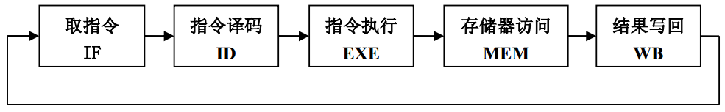

MIPS 指令的三种格式：

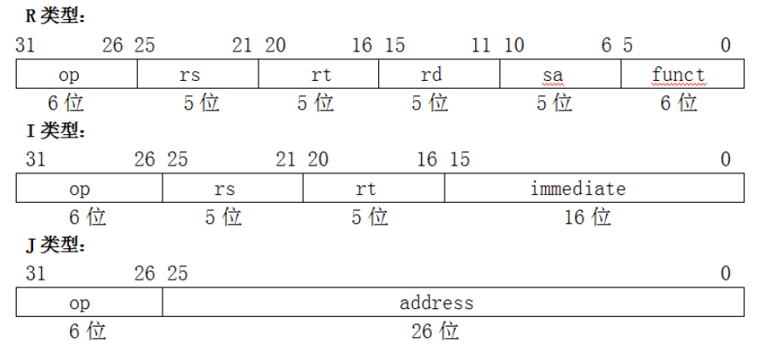

其中，  
op： 为操作码；  
rs： 为第 1 个源操作数寄存器，寄存器地址（编号）是 00000~11111， 00~1F；  
rt： 为第 2 个源操作数寄存器，或目的操作数寄存器，寄存器地址（同上）；  
rd： 为目的操作数寄存器，寄存器地址（同上）；  
sa： 为位移量（shift amt），移位指令用于指定移多少位；  
func： 为功能码，在寄存器类型指令中（R 类型）用来指定指令的功能（reserved 为预  
留部分，即未用，一般填“0”）；  
immediate： 为 16 位立即数，用作无符号的逻辑操作数、有符号的算术操作数、数据  
加载（Laod） /数据保存（Store）指令的数据地址字节偏移量和分支指令中相对程序计数  
器（PC）的有符号偏移量；  
address： 为地址。

下图是一个单周期 CPU 的顶层结构实现。主要器件有程序计数器PC、程序存储器、寄存器堆、ALU、数据存储器和控制部件等。所有的控制信号简单地说明如下：

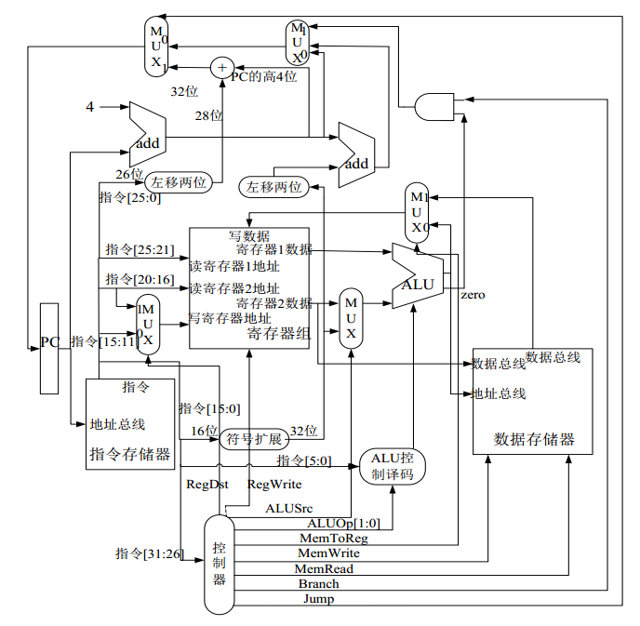 图 2 单时钟周期CPU详细逻辑设计图

# 四. 实验设计

**1.Fetch（取指单元）**

A.定义指令ROM存储器

B.到程序ROM中取指令

C.对PC值进行＋4处理

D.完成各种跳转指令的PC修改功能

E.在有中断的情况下处理中断到来时的PC修改

**2. 寄存器组**

寄存器组是指令操作的主要对象， MIPS 处理器里一共有 32 个 32 位的寄存器，故可以声明一个包含 32 个 32 位的寄存器数组。读寄存器时需要 Rs， Rd 的地址，得到其数据。写寄存器 Rd 时需要所写地址，所写数据，同时需要写使能。以上所有操作需要在时钟和复位信号控制下操作。故寄存器组设计如下：

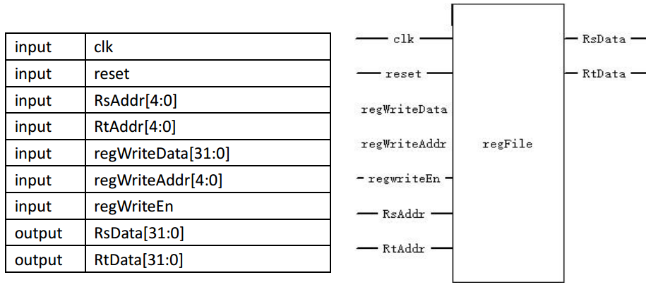

这里32个寄存器需要注意的一点是，0号寄存器根据其使用定义需一直保持值为0，为了保证这一特点，我们在代码中对0号寄存器进行特判，如果是0号寄存器就输出0，否则就输出对应寄存器储存的数据。代码如下：

|  |
| --- |
| module regFile(  input clk,  input reset,  input [31:0] regWriteData,  input [4:0] regWriteAddr,  input regWriteEn,  output [31:0] RsData,  output [31:0] RtData,  input [4:0] RsAddr,  input [4:0] RtAddr );  reg[31:0] regs[0:31];  //地址是0号寄存器则输出0，否则输出对应数据  assign RsData=(RsAddr==5'b0)?32'b0:regs[RsAddr];  assign RtData=(RtAddr==5'b0)?32'b0:regs[RtAddr];  integer i;  always@(posedge clk)  begin  if(!reset) begin  if(regWriteEn==1)begin//在时钟上升沿写数据  regs[regWriteAddr]=regWriteData;  end  end  else begin  for(i=0;i<32;i=i+1)  regs[i]=0;  end  end  endmodule |

**3. 符号扩展模块**

符号扩展模块是将16位二进制数扩展为32位的二进制数，分为有符号扩展和无符号扩展，由ExtSel控制，若Extsel=1则是有符号扩展，需要在其前面补足16位符号；若Extsel=0则是无符号扩展，需要在前面补足16位0。代码如下：

|  |
| --- |
| module signext(  input ExtSel,  input [15:0] inst,  output [31:0] data  );  assign data=ExtSel==1?(inst[15:15]==1?{16'hffff,inst}:{16'h0000,inst}):({16'h0000,inst});    endmodule |

**4. 控制模块**

控制器模块输入为指令的操作码 opCode 段，输出各个复用器、存储器读写等的信号，控制数据通路的正常进行。根据指令的不同，输出不同的信号即可。具体如下表：

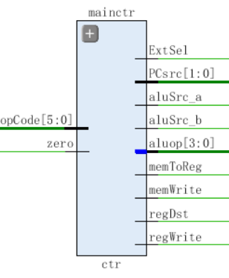

**各管脚功能如下表：**

**Input：**

|  |  |
| --- | --- |
| **OpCode[5:0]** | 由实验原理可知其用来决定指令类型(R、I、J) |
| **zero** | 此信号是alu的计算结果，由于beq和bne这两个条件跳转指令是根据rs和rt两个寄存器中的值相减是否为0来决定是否跳转的，所以使用zero信号去确定PC的跳转方式。 |

**Output：**

|  |  |
| --- | --- |
| **ExtSel:** | 符号位的扩展信号，为0表示无符号扩展，为1表示有符号扩展。 |
| **PCsrc** | 用来选择接下来的PC的跳转方向,共有4种情况：  PCsrc=00: 跳转到PC+4；  PCsrc=01: 跳转到相对地址，需要符号扩展；  PCsrc=10: 跳转到绝对地址，跳转的地址是由  PC[31:28]+immediate+00;(j指令)  PCsrc=11: 以寄存器里的值进行跳转； |
| **aluSrc_a** | 表示alu运算传入的第一个参数是来自rs寄存器还是立即数，为0表示来自rs寄存器，为1表示来自立即数（无符号扩展后的，在sll，srl两条指令会用到） |
| **aluSrc_b** | 表示alu运算传入的第二个参数是来自rt寄存器还是立即数，为0表示来自rt寄存器，为1表示来自立即数（无符号扩展后的，在j指令中需要用到） |
| **aluop** | 根据OpCode来确定对应的alu操作。  1.对于R型指令还需要在alu控制模块中根据funct功能码一起来决定具体的alu操作，所以这里对R型指令统一赋值aluop= 0010  2.对于不同的I型或J型指令就赋一个值(这个值自己随便设定就好)，之后由alu控制模块会根据这个值确定alu的具体操作 |
| **memToReg** | 选择写入寄存器的值来自数据存储器RAM还是来自ALU运算结果。为0表示来自ALU运算结果，为1表示来自RAM |
| **memWrite** | 选择是否写入数据存储器RAM中，为0表示不写，为1表示写。 |
| **regDst** | 选择写进寄存器的时候写的是rs寄存器还是rd寄存器。为0表示rs寄存器，为1表示rd寄存器；RegRt与RegDst相反，为1表示rs寄存器，为0表示rd寄存器。 |
| **memRead** | 是否读数据存取器RAM里的内容，为1表示需要读取内容(lw)，为0表示不需要读。 |
| **regWrite** | 控制是否需要写入寄存器，为1表示需要写入寄存器，为0表示不需要写入寄存器 |

**22条指令对应的控制信号值：**

|  |  |  |  |  |  |  |  |  |  |  |
| --- | --- | --- | --- | --- | --- | --- | --- | --- | --- | --- |
| 信号  指令 | ExtSel | PCsrc | aluSrc_a | aluSrc_b | aluop | memToReg | memWrite | regDst | memRead | regWrite |
| **R型指令9条：**  add sub  and  or  xor  nor  slt  sll  srl | 0 | 00 | 0 | 0 | 0010 | 0 | 0 | 1 | 0 | 1 |
| **I型指令12条** | ExtSel | PCsrc | aluSrc_a | aluSrc_b | aluop | memToReg | memWrite | regDst | memRead | regWrite |
| addi | 1 | 00 | 0 | 1 | 0000 | 0 | 0 | 0 | 0 | 1 |
| addiu | 0 | 00 | 0 | 1 | 0000 | 0 | 0 | 0 | 0 | 1 |
| andi | 0 | 00 | 0 | 1 | 0100 | 0 | 0 | 0 | 0 | 1 |
| ori | 0 | 00 | 0 | 1 | 0101 | 0 | 0 | 0 | 0 | 1 |
| xori | 0 | 00 | 0 | 1 | 0110 | 0 | 0 | 0 | 0 | 1 |
| lui | 0 | 00 | 0 | 1 | 0011 | 0 | 0 | 0 | 0 | 1 |
| lw | 1 | 00 | 0 | 1 | 0000 | 1 | 0 | 0 | 1 | 1 |
| sw | 1 | 00 | 0 | 1 | 0000 | 0 | 1 | 0 | 0 | 0 |
| slti | 1 | 00 | 0 | 1 | 0111 | 0 | 0 | 0 | 0 | 1 |
| sltiu | 0 | 00 | 0 | 1 | 1000 | 0 | 0 | 0 | 0 | 1 |
| beq | 1 | zero=1:PCsrc=01;  zero=0:PCsrc=00 | 0 | 0 | 0001 | 0 | 0 | 0 | 0 | 0 |
| bne | 1 | zero=1:PCsrc=00;  zero=0:PCsrc=01 | 0 | 0 | 0001 | 0 | 0 | 0 | 0 | 0 |
| **J型指令** | ExtSel | PCsrc | aluSrc_a | aluSrc_b | aluop | memToReg | memWrite | regDst | memRead | regWrite |
| j | 0 | 10 | 0 | 0 | 0000 | 0 | 0 | 0 | 0 | 0 |

**代码如下：**

|  |  |  |
| --- | --- | --- |
| module ctr(  input [5:0] opCode,  input zero,  output reg ExtSel,  output reg regDst,  output reg regRt,  output reg aluSrc_a,  output reg aluSrc_b,  output reg memToReg,  output reg regWrite,  output reg memRead,  output reg memWrite,  output reg[3:0] aluop,  output reg[1:0] PCsrc  );  always@(opCode)  begin  case(opCode)  6'b000010: //J型  begin  regDst=0;  regRt=0;  aluSrc_a=0;  aluSrc_b=0;  memToReg=0;  regWrite=0;  memRead=0;  memWrite=0;  aluop=4'b0000;  ExtSel=0;  PCsrc=2'b10;  end  6'b000000://R型  begin  regDst=1;  regRt=0;  aluSrc_a=0;  aluSrc_b=0;  memToReg=0;  regWrite=1;  memRead=0;  memWrite=0;  aluop=4'b0010;  ExtSel=0;  PCsrc=2'b00;  end  6'b100011://lw  begin  regDst=0;  regRt=1;  aluSrc_a=0;  aluSrc_b=1;  memToReg=1;  regWrite=1;  memRead=1;  memWrite=0;  aluop=4'b0000;  ExtSel=1;  PCsrc=2'b00;  end  6'b101011://sw  begin  regDst=0;  regRt=1;  aluSrc_a=0;  aluSrc_b=1;  memToReg=0;  regWrite=0;  memRead=0;  memWrite=1;  aluop=4'b0000;  ExtSel=1;  PCsrc=2'b00;  end  6'b000100://beq  begin  regDst=0;  regRt=0; | aluSrc_a=0;  aluSrc_b=0;  memToReg=0;  regWrite=0;  memRead=0;  memWrite=0;  aluop=4'b0001;  ExtSel=1;  if(zero==1) PCsrc=2'b01;  else PCsrc=2'b00;  end  6'b000101://bne  begin  regDst=0;  regRt=0;  aluSrc_a=0;  aluSrc_b=0;  memToReg=0;  regWrite=0;  memRead=0;  memWrite=0;  aluop=4'b0001;  ExtSel=1;  if(zero==1) PCsrc=2'b00;  else PCsrc=2'b01;  end  6'b001000://addi  begin  regDst=0;  regRt=1;  aluSrc_a=0;  aluSrc_b=1;  memToReg=0;  regWrite=1;  memRead=0;  memWrite=0;  aluop=4'b0000;  ExtSel=1;  PCsrc=2'b00;  end  6'b001001://addiu  begin  regDst=0;  regRt=1;  aluSrc_a=0;  aluSrc_b=1;  memToReg=0;  regWrite=1;  memRead=0;  memWrite=0;  aluop=4'b0000;  ExtSel=0;  PCsrc=2'b00;  end  6'b001111://lui  begin  regDst=0;  regRt=1;  aluSrc_a=0;  aluSrc_b=1;  memToReg=0;  regWrite=1;  memRead=0;  memWrite=0;  aluop=4'b0011;  ExtSel=0;  PCsrc=2'b00;  end  6'b001100: //andi  begin  regDst=0;  regRt=1;  aluSrc_a=0;  aluSrc_b=1;  memToReg=0;  regWrite=1;  memRead=0;  memWrite=0; | aluop=4'b0100;  ExtSel=0;  PCsrc=2'b00;  end    6'b001101://ori  begin  regDst=0;  regRt=1;  aluSrc_a=0;  aluSrc_b=1;  memToReg=0;  regWrite=1;  memRead=0;  memWrite=0;  aluop=4'b0101;  ExtSel=0;  PCsrc=2'b00;  end  6'b001110: //xori  begin  regDst=0;  regRt=1;  aluSrc_a=0;  aluSrc_b=1;  memToReg=0;  regWrite=1;  memRead=0;  memWrite=0;  aluop=4'b0110;  ExtSel=0;  PCsrc=2'b00;  end  6'b001010://slti  begin  regDst=0;  regRt=1;  aluSrc_a=0;  aluSrc_b=1;  memToReg=0;  regWrite=1;  memRead=0;  memWrite=0;  aluop=4'b0111;  ExtSel=1;  PCsrc=2'b00;  end  6'b001011: //sltiu  begin  regDst=0;  regRt=1;  aluSrc_a=0;  aluSrc_b=1;  memToReg=0;  regWrite=1;  memRead=0;  memWrite=0;  aluop=4'b1000;  ExtSel=0;  PCsrc=2'b00;  end  default:  begin  regDst=0;  regRt=0;  aluSrc_a=0;  aluSrc_b=0;  memToReg=0;  regWrite=0;  memRead=0;  memWrite=0;  aluop=4'b0000;  ExtSel=1;  PCsrc=2'b00;  end  endcase  end  endmodule |

**5. ALU控制译码模块aluctr**

ALU 主要执行 10 种操作：与，或，加，减，小于设置，异或，或非，左移，逻辑右移，lui左移。这10种操作可以使用四位的编码表示：0000，0001，0010，01110，0111，1001,1100,0011,0100，1000。指令不同，则对应的 ALU 运算不同，所以该模块需要根据指令来控制 ALU 进行正确的运算。

由于 lw， sw， addi 指令均要求 ALU 执行加操作，则可分为一类，将aluop编码 0000；

由于 beq、bne指令要求 ALU 执行减操作，则分为一类，编码 0001；

最后一类是 R 型指令，可以编码为 10；但不同的 R 型指令对应不同的 ALU 运算，故需要再通过指令的功能码funct进一步确定 ALU 的运算。此外，对于R型指令中的sll，srl，因为我的左移右移都是在alu中进行的，则还要增加一个控制信号shamt来选择立即数作为alu里的操作数， 不然的话默认所有R型指令的操作数都取自寄存器。

最终该模块即实现 4 位操作码以及 6 位功能码输出 4 位 ALU 控制信号码。

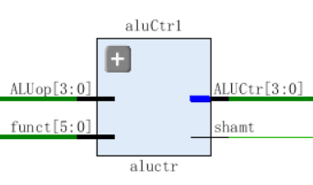

**各指令功能及对应编码如下表：**

|  |  |  |  |
| --- | --- | --- | --- |
| **R型指令** | **aluop** | **aluctr** | **功能** |
| add | 0010 | 0010 | rd <- rs + rt |
| sub | 0010 | 0110 | rd <- rs - rt |
| and | 0010 | 0000 | rd <- rs & rt |
| or | 0010 | 0001 | rd <- rs | rt |
| xor | 0010 | 1001 | rd <- rs xor rt |
| nor | 0010 | 1100 | rd <- not(rs | rt) |
| slt | 0010 | 0111 | if (rs < rt) rd=1 else rd=0 ； |
| sll | 0010 | 0011 | rd <- rt << 立即数 |
| srl | 0010 | 0100 | rd <- rt >> 立即数  逻辑右移 |
| **I型指令** | **aluop** | **aluctr** | **功能** |
| andi | 0100 | 0000 | rt <- rs & (zero-extend)immediate |
| ori | 0101 | 0001 | rt <- rs | (zero-extend)immediate |
| xori | 0110 | 1001 | rt <- rs xor (zero-extend)immediate |
| slti | 0111 | 0111 | if (rs <(sign-extend)immediate) rt=1 else rt=0 ； |
| sltiu | 1000 | 0111 | if (rs <(zero-extend)immediate) rt=1 else rt=0 ；   其中rs＝$2，rt=$1 |
| lw,sw,addi，addiu | 0000 | 0010 | 加 |
| beq,bne | 0001 | 0110 | 减 |
| lui | 0011 | 1000 | rt<immediate*65536 ；  左移16位 |

**代码如下：**

|  |
| --- |
| **module aluctr(**  **input[3:0] ALUop,**  **input[5:0] funct,**  **output reg[3:0] ALUCtr,**  **output reg shamt**  **);**  **always@(ALUop or funct)**  **case(ALUop)**  **4'b0000:begin ALUCtr=4'b0010;shamt=0;end//addi，lw,sw**  **4'b0001:begin ALUCtr=4'b0110;shamt=0;end//beq,bne**  **4'b0010:**  **begin**  **case(funct)**  **6'b100000:begin ALUCtr=4'b0010;shamt=0;end//add**  **6'b100010:begin ALUCtr=4'b0110;shamt=0;end//sub**  **6'b100100:begin ALUCtr=4'b0000;shamt=0;end//and**  **6'b100101:begin ALUCtr=4'b0001;shamt=0;end//or**  **6'b101010:begin ALUCtr=4'b0111;shamt=0;end//slt**  **6'b000000:begin ALUCtr=4'b0011;shamt=1;end//sll**  **6'b000010:begin ALUCtr=4'b0100;shamt=1;end//srl**  **6'b100111:begin ALUCtr=4'b1100;shamt=0;end//nor**  **6'b100110:begin ALUCtr=4'b1001;shamt=0;end//xor**  **default:begin ALUCtr=4'b0000;shamt=0;end**  **endcase**  **end**  **4'b0011:begin ALUCtr=4'b1000;shamt=0; end //lui**  **4'b0100:begin ALUCtr=4'b0000;shamt=0; end //andi**  **4'b0101:begin ALUCtr=4'b0001;shamt=0; end //ori**  **4'b0110:begin ALUCtr=4'b1001;shamt=0; end //xori**  **4'b0111:begin ALUCtr=4'b0111;shamt=0; end //slti**  **4'b1000:begin ALUCtr=4'b0111;shamt=0; end //sltiu**  **default:begin ALUCtr=4'b0000;shamt=0; end**  **endcase**  **endmodule** |

**6. alu计算模块**

ALU 模块主要接受两个操作数，完成各类运算操作。 包括与，或，加，减，小于设置，异或，或非，左移，逻辑右移，lui。需要输入 ALU 控制信号判断 ALU 进行的操作，再进一步对两个操作数进行操作，操作完输出结果(aluRes)。

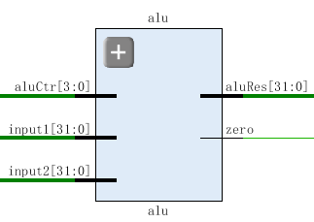

**ALU控制信号与对应操作表：**

|  |  |
| --- | --- |
| aluCtr | 功能 |
| 0010 | 加 |
| 0110 | 减 |
| 0000 | 与 |
| 0001 | 或 |
| 0111 | 小于置1 |
| 0011 | 左移 |
| 0100 | 逻辑右移 |
| 1000 | lui |
| 1100 | 或非 |
| 1001 | 异或 |

**代码如下：**

|  |
| --- |
| module alu(  input [31:0] input1,  input [31:0] input2,  input [3:0] aluCtr,  output reg[31:0] aluRes,  output reg zero  );  always@(input1 or input2 or aluCtr)  begin  case(aluCtr)  4'b0110: //sub,beq,bne  begin  aluRes=input1-input2;  if(aluRes==0) zero=1;  else zero=0;  end  4'b0010: //add  begin  aluRes=input1+input2;  if(aluRes==0) zero=1;  else zero=0;  end  4'b0000:aluRes=input1&input2;//and,andi  4'b0001:aluRes=input1|input2;//or,ori  4'b1100:aluRes=~(input1|input2);//nor  4'b1001:aluRes=(input1^input2);//xor,xori  4'b0111://slt,slti,sltiu  begin  if(input1<input2) aluRes=1;  else aluRes=0;  end  4'b0011://sll  begin  aluRes=input2<<input1;  end  4'b0100:aluRes=input2>>input1;//srl  4'b1000: aluRes=input2<<16; // lui  default:  aluRes=0;  endcase  if(aluRes==0) zero=1;  else zero=0;  end  endmodule |

**7. ROM和RAM**

该模块由 xilinx 提供的 IP 核进行设计， 其中 ROM 模块由地址线、数据线和时钟信号线组成。 RAM 模块由时钟线，地址线，读写使能线，数据线构成。

在每个时钟的上升沿，ROM模块（指令存储器）根据PC[8:2]从内存中取得一条指令。RAM模块(数据存储器)则在每个时钟的上升沿根据地址进行读写数据操作。其设计如下：

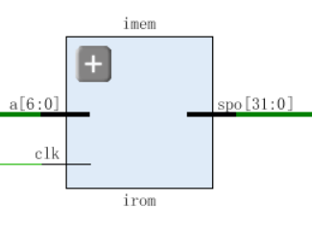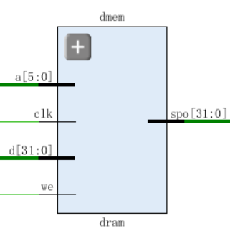

相应管脚说明：

|  |  |  |  |
| --- | --- | --- | --- |
| Rom | | RAM | |
| a[6:0] | PC[8:2],地址输入端口 | a[5:0] | 数据存储器地址输入端口 |
| clk | 时钟 | d[31:0] | 数据存储器数据输入端口 |
| spo[31:0] | 存储数据输出端口，在这里是输出一条指令 | clk | 时钟 |
|  |  | we | 读写控制信号，1为写，0为读 |
|  |  | spo[31:0] | 数据存储器数据输出端口 |

设计方式：

在Flow Navigator选项卡选择IP Catalog，在右侧的“IP Catalog”界面上 Memories & Storage Element —— RAM & ROMS —— Distributed Memory Generator双击，进入ip核的设置界面，设置好数据宽度和深度，是否时钟触发，然后选择COE文件去例化(RAM用与ROM一样的COE文件也可)，coe文件内容是指令的机器码，可以先写好汇编文件再翻译，我写的汇编代码及coe文件内容如下：

|  |
| --- |
| **汇编代码及对应机器码(最左侧的8位16进制数是机器码)：**  main:  20111111 addi $17,$0,0x1111  24112222 addiu $17,$0,0x2222  32310022 andi $17,$17,0x22  36322200 ori $18,$17,0x2200  3a512200 xori $17,$18,0x2200  3c120022 lui $18,0x0022  22510022 addi $17,$18,0x22  ae110000 sw $17, 0($16)  8e120000 lw $18, 0($16)  16320010 bne $17,$18,exit  2a330001 slti $19,$17,1  2e710001 sltiu $17,$19,1  8e130000 lw $19, 0($16)  02538820 add $17,$18,$19  02329822 sub $19,$17,$18  20120002 addi $18,$0,2  02728824 and $17,$19,$18  02329827 nor $19,$17,$18  02729825 or $19,$19,$18  02728826 xor $17,$19,$18  8e110000 lw $17, 0($16)  00119c02 srl $19,$17,16  00138c00 sll $17,$19,16  1233000e beq $17,$19,exit  0232982a slt $19,$17,$18  08100000 j main  exit:  20110000 addi $17,$0,0  08100000 j main |

|  |
| --- |
| **coe文件内容：**  MEMORY_INITIALIZATION_RADIX=16;  MEMORY_INITIALIZATION_VECTOR=  20111111  24112222  32310022  36322200  3a512200  3c120022  22510022  ae110000  8e120000  16320010  2a330001  2e710001  8e130000  02538820  02329822  20120002  02728824  02329827  02729825  02728826  8e110000  00119c02  00138c00  1233000e  0232982a  08100000  20110000  08100000 |

文件中前两行：

MEMORY_INITIALIZATION_RADIX=16;

MEMORY_INITIALIZATION_VECTOR=

第一行是进制的说明，第二行是机器码开始的标志，即接下去就是机器码的内容。

**8. 数码管显示模块**

本次实验要求我们在Basys3 开发板上显示alu的计算结果aluRes。

动态数码管显示的原理是： 每次选通其中一位， 送出这位要显示的内容， 然后一段时间后选通下一位送出对应数据，4 个数码管这样依次选通并送出相应的数据，结束后再重复进行。这样只要选通时间选取的合适，由于人眼的视觉暂留，数码管看起来就是连续显示的。在这里我们使用sm_wei[3:0]来表示选通4个数码管的哪一个去显示，sm_duan[7:0]控制显示7段码哪些亮。代码中sm_wei和wei_ctr是同一个东西。由于我们要显示的aluRes是32位的，所以我再新增了一个switch，控制显示的是高16位还是低16位。

**代码如下：**

|  |
| --- |
| module smg_ip_model(  input clkin_,  input [31:0]data,  input switch,  input reset,  output [3:0] sm_wei,  output [7:0] sm_duan  );    integer clk_cnt;  reg clk_400Hz;  always@(posedge clkin_)  if(reset==0)  begin  if(clk_cnt==32'd100000)  begin  clk_cnt<=1'b0;clk_400Hz<=~clk_400Hz;  end  else  begin  clk_cnt<=clk_cnt+1'b1;  end  end  else  begin  clk_cnt<=1'b0;clk_400Hz<=1'b0;  end  reg[3:0] wei_ctr=4'b1110;  always@(posedge clk_400Hz)  wei_ctr<={wei_ctr[2:0],wei_ctr[3]};    reg [3:0]duan_ctr;  always@(wei_ctr)  begin  if(switch==0)  begin  case(wei_ctr)  4'b1110:duan_ctr<=data[3:0];  4'b1101:duan_ctr=data[7:4];  4'b1011:duan_ctr=data[11:8];  4'b0111:duan_ctr=data[15:12];  endcase  end  else  begin  case(wei_ctr)  4'b1110:duan_ctr=data[19:16];  4'b1101:duan_ctr=data[23:20];  4'b1011:duan_ctr=data[27:24];  4'b0111:duan_ctr=data[31:28];  endcase  end  end  reg[7:0]duan;  always@(duan_ctr)  case(duan_ctr)  4'h0:duan=8'b1100_0000;//0  4'h1:duan=8'b1111_1001;//1  4'h2:duan=8'b1010_0100;//2  4'h3:duan=8'b1011_0000;//3  4'h4:duan=8'b1001_1001;//4  4'h5:duan=8'b1001_0010;//5  4'h6:duan=8'b1000_0010;//6  4'h7:duan=8'b1111_1000;//7  4'h8:duan=8'b1000_0000;//8  4'h9:duan=8'b1001_0000;//9  4'ha:duan=8'b1000_1000;//a  4'hb:duan=8'b1000_0011;//b  4'hc:duan=8'b1100_0110;//c  4'hd:duan=8'b1010_0001;//d  4'he:duan=8'b1000_0110;//e  4'hf:duan=8'b1000_1110;//f  4'hf:duan=8'b1111_1111;//不显示  default : duan = 8'b1100_0000;//0  endcase  assign sm_wei=wei_ctr;  assign sm_duan=duan;  endmodule |

**9. 顶层模块**

顶层模块需要将前面的多个模块实例化后，通过导线以及多路复用器将各个部件链  
接起来，并且在时钟的控制下修改 PC 的值， PC 是一个 32 位的寄存器，每个时钟沿自动增加 4。

多路复用器 MUX 直接通过三目运算符实现：  
Assign OUT=SEL？INPUT1：INPUT2；

其中，OUT，SEL，INPUT1，INPUT2 都是预先定义的信号

顶层模块的基本运行路线是：首先通过时钟沿的变换去改变PC的值，接着根据PC的值去取得rom的机器指令，然后通过各个模块的执行完成整个指令。示意图如下：

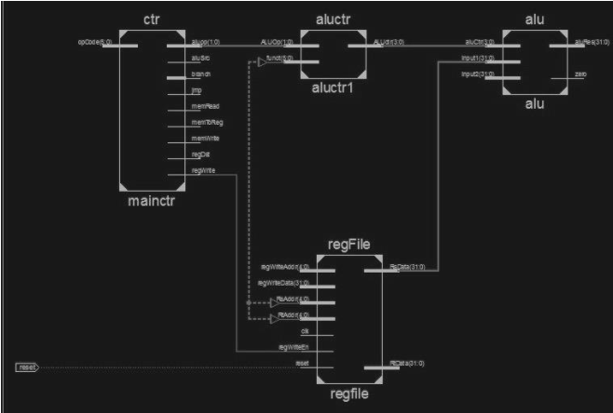

**PC的改变：**每个是时钟的上升沿，PC的值改变成next_pc，但是next_pc会根据有有无跳转指令、跳转的方式而有4种选择，根据PCsource[1:0]决定：

1.Pcsource=00：跳转到PC+4，即选择add4

2.PCsource=01：跳转到相对地址，需要符号扩展，即选择address

3. PCsource=10： 跳转到绝对地址，跳转的地址是由PC[31:28]+immediate+00，

即选择jmpaddr

4. PCsource=11：以寄存器里的值进行跳转，即选择RsData

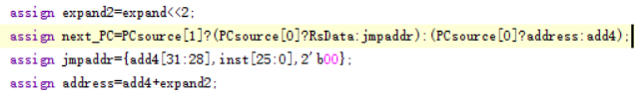

其他详见代码及注释：

|  |
| --- |
| module top(  input clkin,  input reset,  input switch,  output [3:0] sm_wei,  output [7:0] sm_duan  );  reg[31:0] pc;  reg[31:0] add4;  //复用器信号线  wire[31:0] expand2,mux_memToReg,next_PC,address,jmpaddr,inst;  wire[4:0] mux_regDst;  //CPU控制信号  wire regDst,regRt,jmp,memRead,memWrite,memToReg;  wire[3:0] aluop;  wire alu_a,alu_b,regWrite;  //alu信号线  wire zero;  wire[31:0]aluRes;  //alu控制信号线  wire[3:0]aluCtr;  wire shamt;  //内存信号线  wire[31:0]memReadData;  //寄存器信号线  wire[31:0]RsData,RtData;  //扩展信号线  wire[31:0] expand;    wire[31:0] mux_alu_a,mux_alu_b;  wire[1:0] PCsource;  wire [5:0] sa;    wire alu_a_a;  wire [31:0] sa_ext;  wire ExtSel;    integer clk_cnt;  reg clk_div;  always@(negedge clkin)  begin  if(reset==0)  begin  if(clk_cnt==32'd100000000-1)  //if(clk_cnt==32'd1000-1)  begin clk_cnt<=1'b0;  clk_div=~clk_div;  end  else  clk_cnt<=clk_cnt+1'b1;  end  else  begin clk_div<=0;clk_cnt<=0;end  end    always@(negedge clk_div)  begin  if(!reset)  begin  pc=next_PC;  add4=pc+4;  end  else  begin  pc=32'b0;  add4=32'h4;  end  end  //实例化控制模块  ctr mainctr(  .opCode(inst[31:26]),  .zero(zero),  .ExtSel(ExtSel),  .regDst(regDst),  .regRt(regRt),  .aluSrc_a(alu_a),  .aluSrc_b(alu_b),  .memToReg(memToReg),  .regWrite(regWrite),  .memRead(memRead),  .memWrite(memWrite),  .aluop(aluop),  .PCsrc(PCsource)  );    //实例化alu模块  alu alu(  .input1(mux_alu_a),  .input2(mux_alu_b),  .aluCtr(aluCtr),  .zero(zero),  .aluRes(aluRes)  );  //实例化alu控制模块  aluctr aluCtr1(  .ALUop(aluop),  .funct(inst[5:0]),  .ALUCtr(aluCtr),  .shamt(shamt)  );  //实例化数据存储器RAM  dram dmem(  .a(aluRes[7:2]),  .d(RtData),  .clk(!clk_div),  .we(memWrite),  .spo(memReadData)  );    wire[6:0] pc8_2;  assign pc8_2=pc[8:2];  //实例化指令存储器ROM  irom imem(  .a(pc8_2),  .clk(clk_div),  .spo(inst));  //实例化寄存器堆  regFile regfile(  .RsAddr(inst[25:21]),  .RtAddr(inst[20:16]),  .clk(!clk_div),  .reset(reset),  .regWriteAddr(mux_regDst),  .regWriteData(mux_memToReg),  .regWriteEn(regWrite),  .RsData(RsData),  .RtData(RtData)  );  //实例化符号扩展模块  signext signext(  .ExtSel(ExtSel),  .inst(inst[15:0]),  .data(expand)  );  //实例化数码管显示模块  smg_ip_model smg_(  .clkin_(clkin),  .data(aluRes),  .switch(switch),  .reset(reset),  .sm_wei(sm_wei),  .sm_duan(sm_duan)  );  // 移位指令中立即数的扩展：  assign sa=inst[10:6];  assign sa_ext={26'h000000,1'b0,sa};  //写寄存器时地址的选择，即RS和RD寄存器的选择：  assign mux_regDst=regDst?inst[15:11]:inst[20:16];  //表示ALU第一个操作数来自寄存器rs还是来及立即数，为0来自寄存器，为1来自立即数  assign alu_a_a=shamt?1'b1:alu_a;  //ALU第一个操作数的选择：  assign mux_alu_a=alu_a_a?sa_ext:RsData;  //ALU第二个操作数的选择：  assign mux_alu_b=alu_b?expand:RtData;  //写寄存器时内容的选择，即选择来自ALU计算结果还是储存器：  assign mux_memToReg=memToReg?memReadData:aluRes;  //PC的改变  assign expand2=expand<<2;  assign next_PC=PCsource[1]?(PCsource[0]?RsData:jmpaddr):(PCsource[0]?address:add4);  assign jmpaddr={add4[31:28],inst[25:0],2'b00};  assign address=add4+expand2;    endmodule |

# 五. 仿真及实验结果

**仿真代码：**

|  |
| --- |
| module topsim();  // Inputs  reg clkin;  reg reset;  reg switch;  wire[3:0]sm_wei;  wire[7:0]sm_duan;  // Instantiate the Unit Under Test (UUT)  top uut (  .clkin(clkin),  .reset(reset),  .switch(switch),  .sm_wei(sm_wei),  .sm_duan(sm_duan)  );  initial begin  // Initialize Inputs  clkin = 0;  reset = 1;  switch=1;  // Wait 100 ns for global reset to finish  #100;  reset = 0;  end  parameter PERIOD = 20;  always begin  clkin = 1'b0;  #(PERIOD / 2) clkin = 1'b1;  #(PERIOD / 2) ;  end  endmodule |

根据前面所述的coe文件中的指令进行仿真，仿真结果如下图：

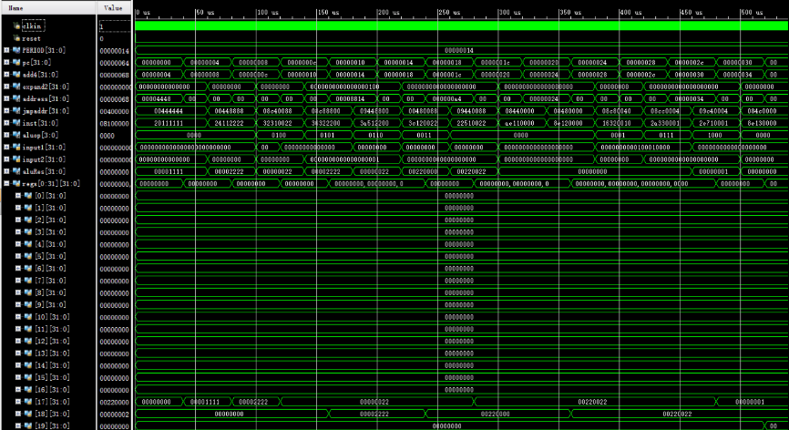

根据波形记录下运算结果如下表：

|  |  |  |
| --- | --- | --- |
| 机器码指令 | 汇编指令 | 运算结果 |
|  | main: |  |
| 20111111 | addi $17,$0,0x1111 | #$17=aluRes=0x1111 |
| 24112222 | addiu $17,$0,0x2222 | #$17=aluRes=0x2222 |
| 32310022 | andi $17,$17,0x22 | #$17=aluRes=0x22 |
| 36322200 | ori $18,$17,0x2200 | #$18=aluRes=0x2222 |
| 3a512200 | xori $17,$18,0x2200 | #$17=aluRes=0x22 |
| 3c120022 | lui $18,0x0022 | #$18=aluRes=0x220000 |
| 22510022 | addi $17,$18,0x22 | #$17=aluRes=0x220022 |
| ae110000 | sw $17, 0($16) | 0000 000c+0位置（16）的单元值为0x220022，aluRes=0 |
| 8e120000 | lw $18, 0($16) | #$18=0x220022，aluRes=0 |
| 16320010 | bne $17,$18,exit | 不跳转，aluRes=0 |
| 2a330001 | slti $19,$17,1 | #$19=aluRes=0; |
| 2e710001 | sltiu $17,$19,1 | #$17=aluRes=1; |
| 8e130000 | lw $19, 0($16) | #$19=0x220022，aluRes=0 |
| 02538820 | add $17,$18,$19 | #$17=aluRes=0x440044 |
| 02329822 | sub $19,$17,$18 | #$19=aluRes=0x220022; |
| 20120002 | addi $18,$0,2 | #$18=aluRes=0x2; |
| 02728824 | and $17,$19,$18 | #$17=aluRes=0x2; |
| 02329827 | nor $19,$17,$18 | #$19=aluRes=0xfffffffd; |
| 02729825 | or $19,$19,$18 | #$19=aluRes=0xffffffff; |
| 02728826 | xor $17,$19,$18 | #$17=aluRes=0xfffffffd; |
| 8e110000 | lw $17, 0($16) | #$17=0x220022，aluRes=0 |
| 00119c02 | srl $19,$17,16 | #$19=aluRes=0x0022; |
| 00138c00 | sll $17,$19,16 | #$17=aluRes=0x220000; |
| 1233000e | beq $17,$19,exit | 不跳转，#aluRes=0x21ffde |
| 0232982a | slt $19,$17,$18 | #$s3= aluRes=0 |
| 08100000 | j main | aluRes=0 |
|  | exit: |  |
| 20110000 | addi $17,$0,0 | 不会运行到这里 |
| 08100000 | j main | 不会运行到这里 |

以上运算结果经检验均正确。

**Basys3数码管显示结果：**

由于指令太多，且碍于文件大小的限制，这里贴两条指令的结果的后16位，完整的显示结果已经由TA检验过。

xor $17,$19,$18：

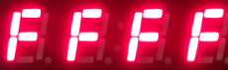

slt $19,$17,$18：

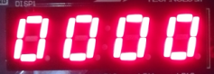

# 六. 实验感想

这次CPU设计的实验的过程是曲折的，但是结果是快乐的。就我而言，我觉得最大的困难时一开始先把老师给出的代码理清逻辑。在理论课上，我们学习过CPU的基本原理，不过缺乏实际演练的话，其实还是会对这个工作流程的认识模糊不清。为了清晰地认识整个流程，我对照着原理图，从PC开始，一步一步顺着线路去理解代码，终于在最后理清了整个代码的逻辑关系。

搞清楚代码逻辑关系和基本原理之后，接下来我要做的就是增加指令。我们可以发现R型指令中，仅仅依靠功能码去区分不同的R型指令，所以我首先选择增加R型指令。这个过程还是比较顺利，只需要修改一下alu计算模块和alu控制模块即可。J型指令我没有去增加，而I型指令由于从操作码开始就不同了，所以我们要先修改控制单元，在控制单元中根据操作码增加I型指令，然后再对应到ALU的操作中去。然后由于我们增加的指令，导致PC有4种改变方式，这里我们可以通过增加复用器去根据不同情况来选择，其它地方出现类型情况也采用同样的解决方法。

这次实验我觉得自己还是有不少收获的，重要的是对CPU的工作流程和基本原理的认识又更进了一步。